Федеральное агентство связи
Сибирский государственный университет телекоммуникаций и информатики

Лабораторная работа №7

Выполнил: студент группы ИП-211
Оганесян Альберт
Лацук Андрей
Проверил:
Профессор кафедры ПМиК
Малков Е. А.
Новосибирск 2024
Цель: знакомство со структурой адресного пространства процесса
Задание: разработайте программу с динамической загрузкой библиотеки совместного доступа, созданной в лабораторной 5. Проконтролируйте загрузку и выгрузку библиотеки, используя файл /proc/<идентификатор процесса>/maps

Ход работы:
- Возьмем библиотеку из 5 лабораторной и соберем:
gcc -shared -o liblist.so -fPIC list.c

- Дополним основную программу.
  - Функцией печати карт памяти по pid:
void print_memory_maps(pid_t pid){
char path[256];
snprintf(path, sizeof(path), "/proc/%d/maps", pid);
FILE *file = fopen(path, "r");
if (!file)
perror("Error: couldn't open the file!");
char line[256];
while (fgets(line, sizeof(line), file))
printf("%s", line);
fclose(file);
}

  - Вызовом функций из библиотеки:
createStudent = dlsym(handle, "createStudent");
if (!createStudent)
{
fprintf(stderr, "%s\n", dlerror());
dlclose(handle);
exit(EXIT_FAILURE);
}
addStudent = dlsym(handle, "addStudent");
if (!addStudent)
{
fprintf(stderr, "%s\n", dlerror());
dlclose(handle);
exit(EXIT_FAILURE);
}
printStudents = dlsym(handle, "printStudents");
if (!printStudents)
{
fprintf(stderr, "%s\n", dlerror());
dlclose(handle);
exit(EXIT_FAILURE);
}
freeStudents = dlsym(handle, "freeStudents");
if (!freeStudents)
{
fprintf(stderr, "%s\n", dlerror());
dlclose(handle);
exit(EXIT_FAILURE);
}

  - Функционалом контроля загрузки / выгрузки библиотеки:
// загрузка библиотеки
handle = dlopen("./liblist.so", RTLD_LAZY);
if (!handle){
fprintf(stderr, "%s\n", dlerror());
exit(EXIT_FAILURE);
}
// печать карты памяти после загрузки
printf("\nКарты памяти после загрузки библиотеки:\n");
print_memory_maps(pid);
// выгрузка библиотеки
dlclose(handle);
// печать карты памяти после выгрузки
printf("\nКарты памяти после выгрузки библиотеки:\n");
print_memory_maps(pid);

- Собираем исполняемый файл:
gcc -o main main.c -ldl

- После запуска исполняемого файла, в выводе видно, как библиотека влияет на адресное пространство процесса:
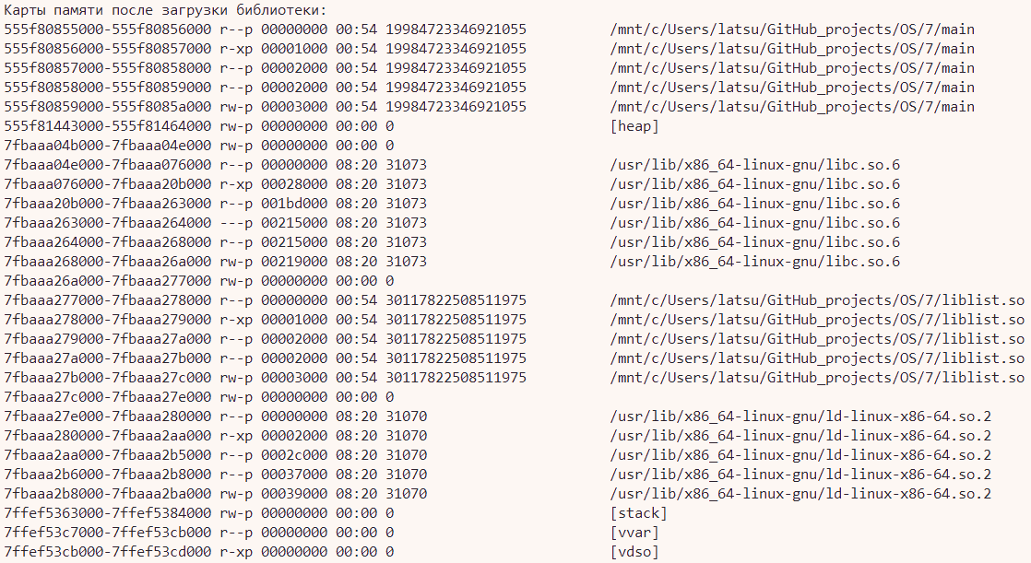
Рис. 1.1 Карты памяти после загрузки библиотеки

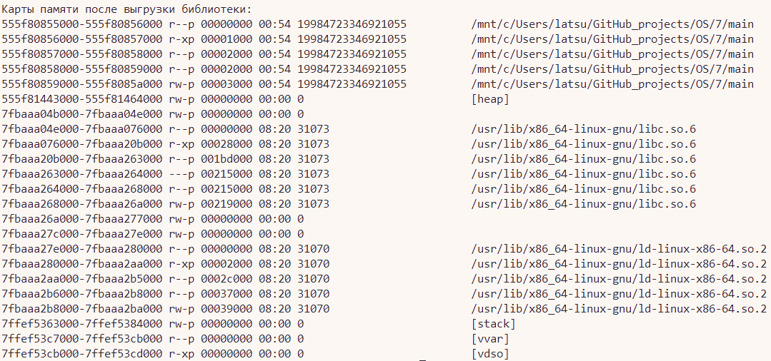
Рис 1.2 Карты памяти после выгрузки библиотеки

Вывод: мы познакомились с адресным пространством процесса и научились контролировать загрузку/выгрузку динамических библиотек через /proc/<pid>/maps

